ПОСВЯЩЕНИЕ В ПЯТИКЛАССНИКИ
Сценарий визитной карточки 5Б класса
Цели и задачи мероприятия:
1. Содействовать успешному протеканию процесса адаптации учащихся к обучению в средней школе, формирование у них уважения к нормам и ценностям жизни одноклассников;
2. Способствовать сплочению классного коллектива, развитию коммуникативных способностей, осуществлять, анализировать и оценивать совместную деятельность.
От педагога-организатора школы поступает идея проведения мероприятия «Посвящение в пятиклассники» согласно концепции:
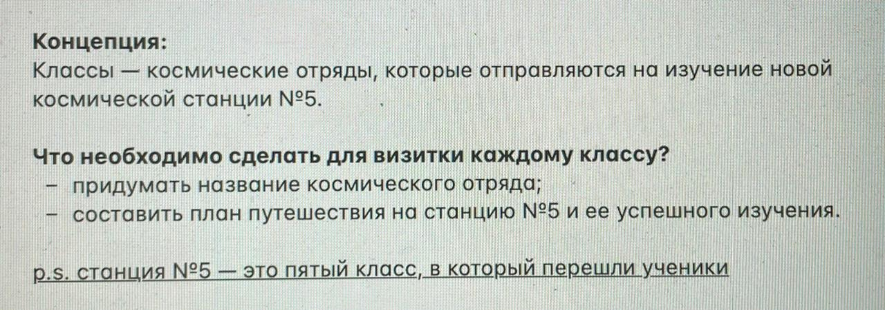

Реализация идеи:
Класс делится на космонавтов и инопланетян. На них костюмы, согласно их роли. На сцену выходят сначала инопланетяне и прячутся за кулисами, следом-космонавты.Они становятся полукругом лицом к зрителям. На груди у космонавтов по одной букве названия их космического отряда «КОСМИЧЕСКИЕ ДРУЗЬЯ». Пока выступают космонавты, инопланетяне ждут своего выхода за кулисами.
Начинают космонавты хором:
Если в космос мы хотим
Значит, скоро полетим.
Самым дружным будет наш
Наш веселый экипаж. Поехали.
Начинается песня «Недетское время». Космонавты танцуют. Песня прерывается.
Космонавт 1: Друзья, вот она наша космическая станция( показывает в сторону кулис, где ожидают инопланетяне)
Космонавт 2: Стыкуемся с космической станцией №5. После этой фразы делают два шага вперед.
В этот же момент выходят инопланетяне:
Все инопланетяне хором : Остановитесь, чужие!
Инопланетянин 1: Вы кто?
Космонавты хором: Мы экипаж «Космические друзья»
Инопланетянин 1: Ваш девиз?
Космонавты хором : Верность,отвага и честь в сердце у каждого есть. Значит никто и нигде друга не бросит в беде.
Инопланетянин 2: Говорите, вы друзья!? Сейчас посмотрим, насколько вы дружны.
Инопланетяне по одному задают вопросы:
Чай или сок?
Шоколад или мороженое?
День или ночь?
Лето или зима?
Соленое или сладкое?
Пицца или гамбургеры?
Фильмы или музыка?
Горы или пляж?
Космонавты хором дают одинаковые ответы на все вопросы.
Инопланетянин 3: Вроде дружны. Такие нам нужны. Зовем главную.
Выходит действующий кл рук 5 кл и спрашивает: Кто командир вашего экипажа?
Выходит первая учительница класса. Представляется: Командир экипажа «Космические друзья»
Иванова И.И.
Действующий кл рук класса представляется: Командир экипажа косм станции №5 Петрова П.П.
Продолжает: С какой целью вы хотите состыковаться с космической станцией №5?
Первая учительница: Ребята взрослеют, желают покорять новые горизонты, новые галактики. На вашей космической станции они каждый день будут узнавать что то новое и интересное. Позвольте им остаться на космической станции №5?
Действующий кл рук: Останутся,если они готовы к новым знаниям.
Космонавты хором: Мы готовы!
Действующий кл рук: Тогда разгадайте названия предметов, которые вы здесь будете изучать.
Кл рук загадывает загадки о предметах, космонавты хором дают ответы.
1) Нужная наука, для ума гимнастика
Вас научит думать……….( галактоматематика)
2) Грамотным будет любой ученик
Если он знает……………..(англо-звездный язык)
3) Звезды полюбим, повысим культуру
Мы на уроках ………………….(астролитературы)
4) Картины, краски, высокие чувства
Этому учит………………..( инопланетное искусство)
5) Далекое прошлое, вселенные территории
Изучает наука …………..(космоистория)
6) Комет строение
Любое их происхождение
Наука это объяснит и с точностью опишет вид. (Кометология)
Действующий кл рук: Я считаю, что вы готовы к новым впечатлениям. Остается спросить у самой главной. Обращается к директору школы: И.О., разрешите состыковку?
Директор: Разрешаю.
После все (космонавты и инопланетяне) обнимаются. Кл рук и первая учительница пожимают руки.
Первая учительница: Ну, а мне пора возвращаться на землю. Там меня ждут маленькие космонавтики.
Все дети хором.
Спасибо Вам за все четыре года,
Что вместе с Вами был наш дружный класс,
И пусть взрослеть мы будем год за годом,
Мы не забудем никогда про Вас!
Первая учительница уходит. Все машут ей вслед. Она остается за кулисами.
Включается продолжение песни. Танцуют уже все ребята. После песни первая учительница присоединяется, все берутся за руки и кланяются.

